Ai genitori degli alunni
delle scuole Secondarie 1° Grado
LORO SEDI

e p.c. Ai docenti

Oggetto: vigilanza sui minori – responsabilità.

Sulla base della nuova normativa, si chiede l’autorizzazione a consentire l’uscita autonoma del minore di 14 anni al termine dell’orario delle lezioni. L’autorizzazione esonera il personale scolastico dalla responsabilità connessa all’obbligo di vigilanza.
IL DIRIGENTE SCOLASTICO
Maria Vaino

------------------------------------------------------------------------------------------------------------------------------

Al Dirigente Scolastico
Istituto Comprensivo Val Tagliamento
I sottoscritti:

(padre/tutore) C.F.

nato a prov. il

residente a CAP via n°

(madre/tutpre) C.F.

nata a prov. il

residente a CAP via n°

in qualità di genitori tutori altro dell’alunno/a
minorenne ________________________________________ frequentante la scuola Sec. di I grado di
classe sez.

PREMESSO
che intendono avvalersi della facoltà prevista dall’art. 19 bis della L. 4 dicembre 2017 n. 172;

DICHIARANO

- di essere a conoscenza delle disposizioni organizzative previste dalla Scuola, di condividerle ed accettarle
- di essere a conoscenza degli orari ordinari di termine delle lezioni del plesso di frequenza
- di essere nell'impossibilità di garantire la presenza, al termine dell’orario delle lezioni dei genitori o di altro soggetto maggiorenne, per i seguenti motivi_________________________________________________________________;
- di aver valutato le caratteristiche del percorso casa - scuola e dei potenziali pericoli e di non aver rilevato situazioni di rischio
- di aver valutato il comportamento abituale e il grado di maturazione e di autonomia del proprio figlio di aver provveduto al necessario addestramento fornendo chiare istruzioni affinché il minore rientri in sicurezza al domicilio eletto
- di aver constatato che il proprio figlio conosce il percorso scuola-casa per averlo più volte effettuato anche da solo e che è in grado di percorrerlo autonomamente trasportando il materiale scolastico
- che nel caso le condizioni di sicurezza abbiano a modificarsi sarà informata tempestivamente la scuola
- che su richiesta della scuola, nel caso insorgessero motivi ostativi, normativi o di sicurezza provvederanno a ritirare personalmente il minore al termine delle lezioni o a farlo ritirare da altro soggetto maggiorenne opportunamente delegato

AUTORIZZANO

l’uscita autonoma del_ figli__ da scuola esonerando il personale scolastico dalla responsabilità connessa all’obbligo di vigilanza. Nel caso di trasporto scolastico si esonera dalla responsabilità connessa all’adempimento dell’obbligo di vigilanza nella salita e discesa dal mezzo, nel tempo di sosta alla fermata utilizzata e nel tragitto dall’uscita da scuola al mezzo di trasporto.

SI IMPEGNANO

- A controllare i tempi di percorrenza e le abitudini del__ propri_ figli_ per evitare eventuali pericoli;

- Ritirare personalmente il minore su eventuale richiesta della Scuola e nel caso insorgano motivi di sicurezza;

- Ricordare costantemente al minore la necessità di corretti comportamenti ed atteggiamenti ed il rispetto del codice della strada
Il suddetto provvedimento di autorizzazione, adottato dal Dirigente Scolastico, potrà essere revocato con atto motivato, qualora vengano meno le condizioni che ne costituiscono il presupposto.

Data______________________________
Firma dei genitori/tutore

………………………………………..

………………………………………..

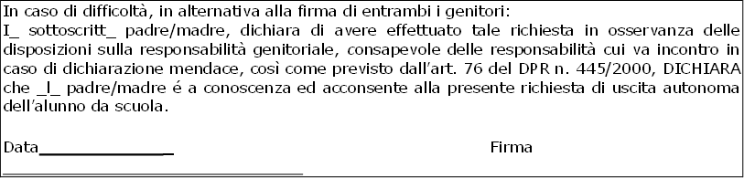
Firma
Data _
In caso di difficoltà, in alternativa alla firma di entrambi i genitori:
I_ sottoscritt_ padre/madre, dichiara di avere effettuato tale richiesta in osservanza delle disposizioni sulla responsabilità genitoriale, consapevole delle responsabilità cui va incontro in caso di dichiarazione mendace, così come previsto dall’art. 76 del DPR n. 445/2000, DICHIARA che _l_ padre/madre é a conoscenza ed acconsente alla presente richiesta di uscita autonoma dell’alunno da scuola.
In caso di difficoltà, in alternativa alla firma di entrambi i genitori:
I_ sottoscritt_ padre/madre, dichiara di avere effettuato tale richiesta in osservanza delle disposizioni sulla responsabilità genitoriale, consapevole delle responsabilità cui va incontro in caso di dichiarazione mendace, così come previsto dall’art. 76 del DPR n. 445/2000, DICHIARA che _l_ padre/madre é a conoscenza ed acconsente alla presente richiesta di uscita autonoma dell’alunno da scuola.

